**VISOKA TEHNIČKA ŠKOLA**

**STRUKOVNIH STUDIJA**

**S** **U B O T I C A**

**PROJEKAT**

**iz predmeta Web programiranje**

|  |  |
| --- | --- |
| **KANDIDAT**  **David Šimoković** | **MENTOR**  **prof. dr Zlatko Čović** |
| **SUBOTICA, 2024.** | |

1. Opis zadatka 3

2. Realizacija zadatka 4

Konekcija sa bazom podataka 4

Zastita putem session-a od pristupa admin skriptama 4

Skripta za postavljanje oglasa 5

Ajax kod za dodavanje i uklanjanje oglasa iz favorita 7

3. Struktura baze podataka 9

4. Opis funkcionalnosti 10

5. Literatura 16

# Opis zadatka

<https://cijebf.stud.vts.su.ac.rs/>

Web aplikacija za udomljavanje životinja pruža korisnicima različite nivoe pristupa i funkcionalnosti. Gosti mogu pregledati informacije o sajtu, pretraživati oglase i dobijati informacije o životinjama. Registrovani korisnici imaju dodatne mogućnosti kao što su pregled oglasa, upravljanje listom omiljenih životinja, promena profilnih podataka, kontaktiranje oglašivača putem poruka ili e-maila, kao i mogućnost postavljanja oglasa za udomljavanje životinja. Administratori imaju najviše privilegije, uključujući unos, izmenu i brisanje kategorija životinja, pregled svih oglasa sa mogućnošću aktiviranja ili deaktiviranja, kao i odobravanje ili zabranjivanje pristupa korisnicima sistemu. Ova aplikacija omogućava efikasno upravljanje udomljavanjem životinja uz jasno definisane uloge i funkcionalnosti za svaki tip korisnika.

# Realizacija zadatka

## Konekcija sa bazom podataka

<?php

$servername = "localhost";

$username = "root";

$password = "";

$dbname = "pet";

try {

$conn = new PDO("mysql:host=$servername;dbname=$dbname", $username, $password);

$conn->setAttribute(PDO::ATTR_ERRMODE, PDO::ERRMODE_EXCEPTION);

} catch(PDOException $e) {

echo "Connection failed: " . $e->getMessage();

}

?>

## Zastita putem session-a od pristupa admin skriptama

session_start();

require_once('db_config.php');

if (!isset($_SESSION['user_firstname'])) {

header("Location: login.php");

exit;

}

$isAdmin = false;

if (isset($_SESSION['user_id'])) {

$user_id = $_SESSION['user_id'];

$stmt = $conn->prepare("SELECT role FROM user WHERE user_id = :user_id");

$stmt->bindParam(':user_id', $user_id, PDO::PARAM_INT);

$stmt->execute();

$user = $stmt->fetch(PDO::FETCH_ASSOC);

if ($user && $user['role'] === 'admin') {

$isAdmin = true;

}

}

## Skripta za postavljanje oglasa

Svaki prijavljeni korisnik moze da kreira oglas:

if ($_SERVER['REQUEST_METHOD'] == 'POST') {

$title = $_POST['title'];

$phone = $_POST['phone'];

$email = $_SESSION['email'];

$description = $_POST['description'];

$price = $_POST['price'];

$age=$_POST['age'];

$user_id = $_SESSION['user_id'];

$category_id = $_POST['category_id'];

$breed_id = $_POST['breed_option'];

if ($breed_id == 'new') {

$new_breed = $_POST['new_breed'];

$stmt = $conn->prepare("INSERT INTO breeds (category_id, name) VALUES (:category_id, :name)");

$stmt->bindParam(':category_id', $category_id, PDO::PARAM_INT);

$stmt->bindParam(':name', $new_breed, PDO::PARAM_STR);

$stmt->execute();

$breed_id = $conn->lastInsertId();

}

$target_dir = "uploads/";

$target_file = $target_dir . basename($_FILES["image"]["name"]);

$uploadOk = 1;

$imageFileType = strtolower(pathinfo($target_file, PATHINFO_EXTENSION));

$check = getimagesize($_FILES["image"]["tmp_name"]);

if ($check !== false) {

$uploadOk = 1;

} else {

echo "File is not an image.";

$uploadOk = 0;

}

if ($_FILES["image"]["size"] > 1000000) {

echo "Sorry, your file is too large.";

$uploadOk = 0;

}

if ($imageFileType != "jpg" && $imageFileType != "png" && $imageFileType != "jpeg") {

echo "Sorry, only JPG, JPEG and PNG files are allowed.";

$uploadOk = 0;

}

if ($uploadOk == 0) {

echo "Sorry, your file was not uploaded.";

} else {

if (move_uploaded_file($_FILES["image"]["tmp_name"], $target_file)) {

$stmt = $conn->prepare("INSERT INTO listings1 (user_id, category_id, breed_id, title, description, price,age, image,email,phone) VALUES (:user_id, :category_id, :breed_id, :title, :description, :price,:age, :image,:email,:phone)");

$stmt->bindParam(':user_id', $user_id, PDO::PARAM_INT);

$stmt->bindParam(':category_id', $category_id, PDO::PARAM_INT);

$stmt->bindParam(':breed_id', $breed_id, PDO::PARAM_INT);

$stmt->bindParam(':title', $title, PDO::PARAM_STR);

$stmt->bindParam(':description', $description, PDO::PARAM_STR);

$stmt->bindParam(':price', $price, PDO::PARAM_STR);

$stmt->bindParam(':age', $age, PDO::PARAM_STR);

$stmt->bindParam(':image', $target_file, PDO::PARAM_STR);

$stmt->bindParam(':email', $email, PDO::PARAM_STR);

$stmt->bindParam(':phone', $phone, PDO::PARAM_STR);

$stmt->execute();

echo "The file " . htmlspecialchars(basename($_FILES["image"]["name"])) . " LISTING IS CREATED!!!!";

}

}

}

## Ajax kod za dodavanje i uklanjanje oglasa iz favorita

$(document).ready(function() {

$('.add-to-favorites').click(function(e) {

e.preventDefault(); // Prevent default link behavior

var listingId = $(this).data('id');

$.ajax({

url: 'favorite_pets.php',

type: 'GET',

data: {

action: 'add',

id: listingId

},

success: function(response) {

alert('Added to favorites');

},

error: function(xhr, status, error) {

alert('Failed to add to favorites');

console.error('Error:', error);

}

});

});

$('.remove-from-favorites').click(function(e) {

e.preventDefault(); // Prevent default link behavior

var listingId = $(this).data('id');

$.ajax({

url: 'favorite_pets.php',

type: 'GET',

data: {

action: 'remove',

id: listingId

},

success: function(response) {

alert('Removed from favorites');

},

error: function(xhr, status, error) {

alert('Failed to remove from favorites');

console.error('Error:', error);

}

});

});

});

# Struktura baze podataka

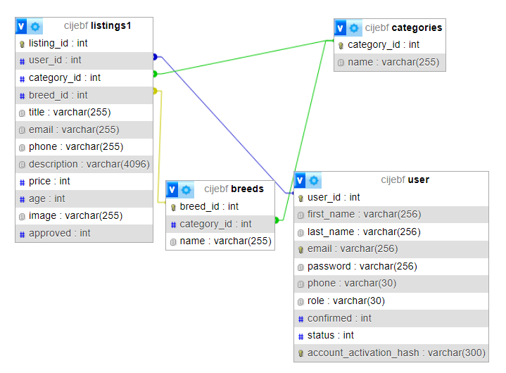

# Opis funkcionalnosti

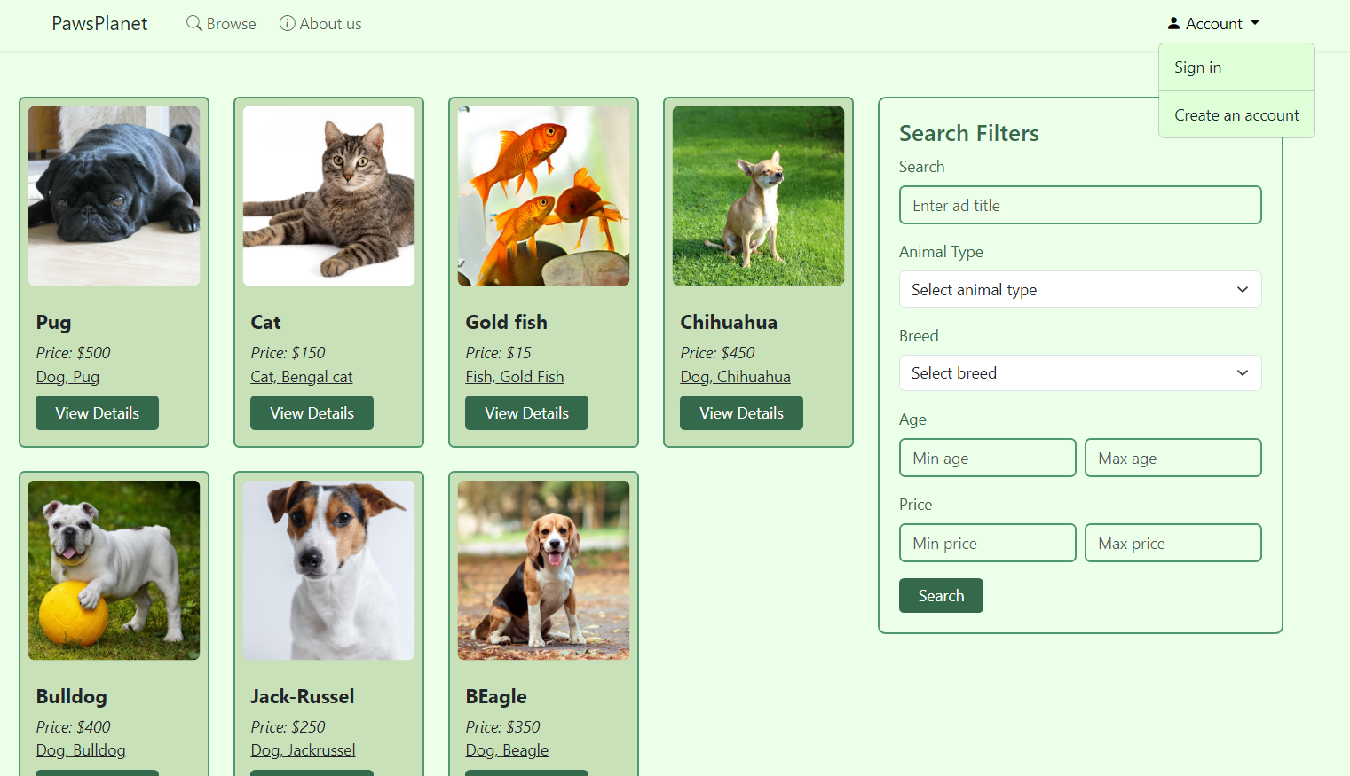

Kada korisnik udje na sajt ima mogucnost da kreira nalog ili da samo gleda oglase.

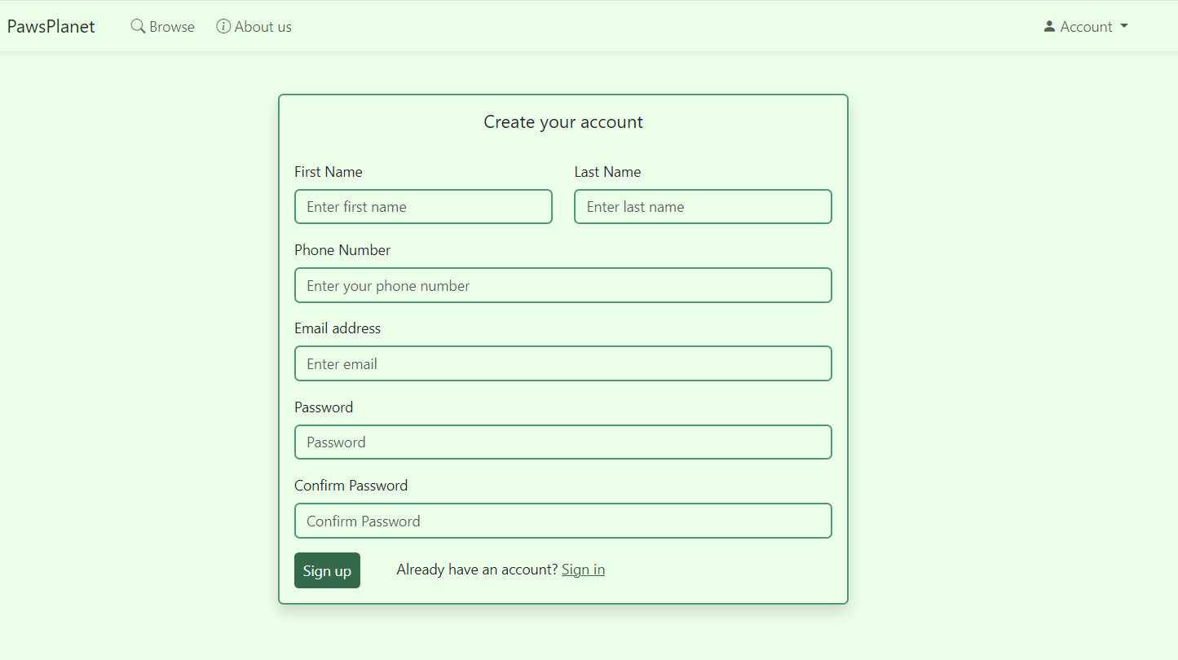

Ako se odluci da kreira nalog moci ce da dodaje oglase po zelji u favorite i da kontaktira korisnika koji je postavio određeni oglas.

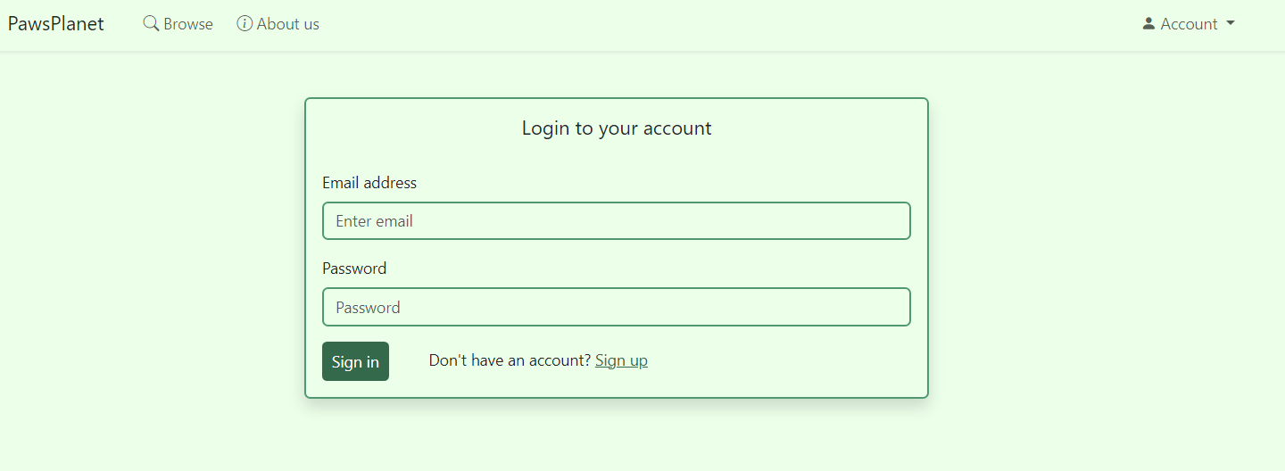

Korisnik koji ima nalog moze da se prijavi.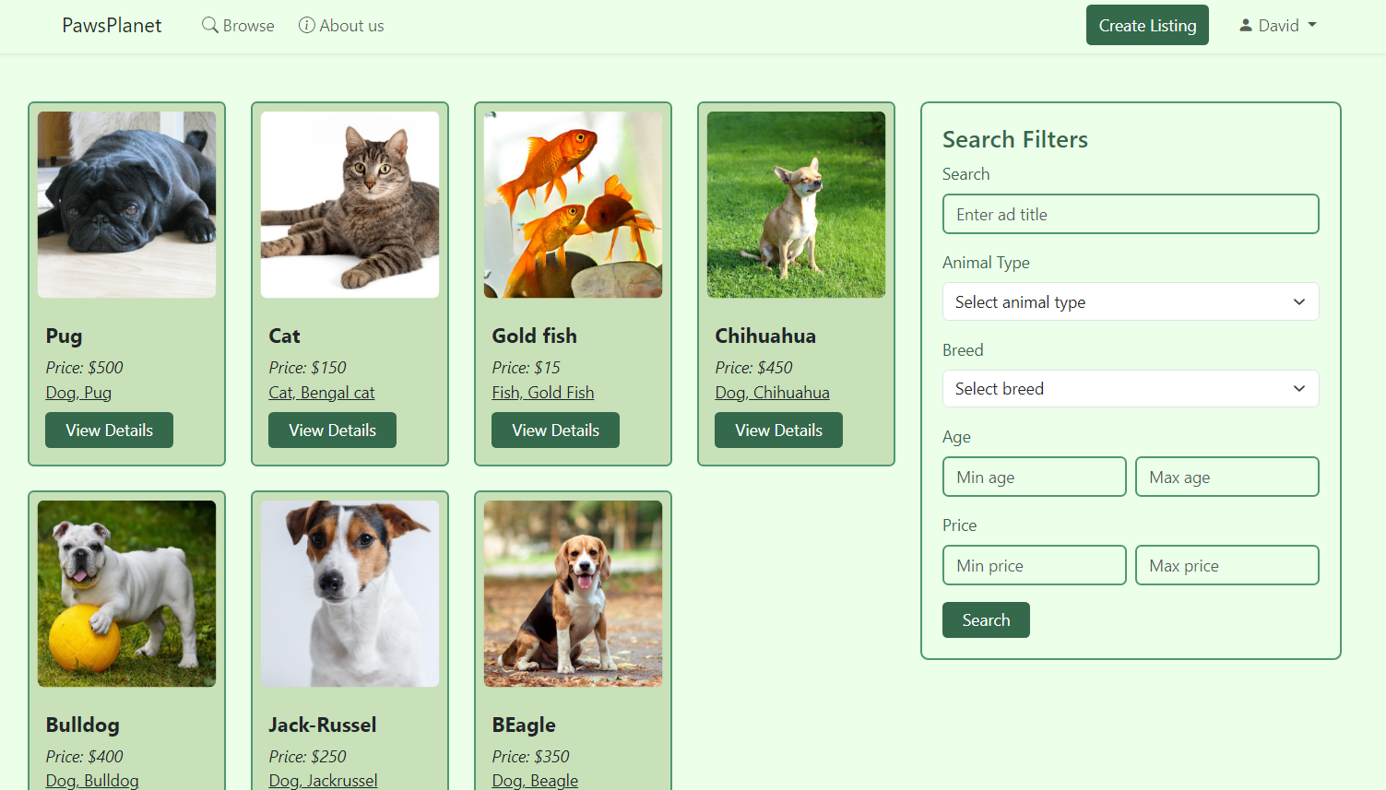

Kada se korisnik prijavi gore desno mu se pojavljuje dugme Create Listing koje mu omogucava da postavlja oglase.

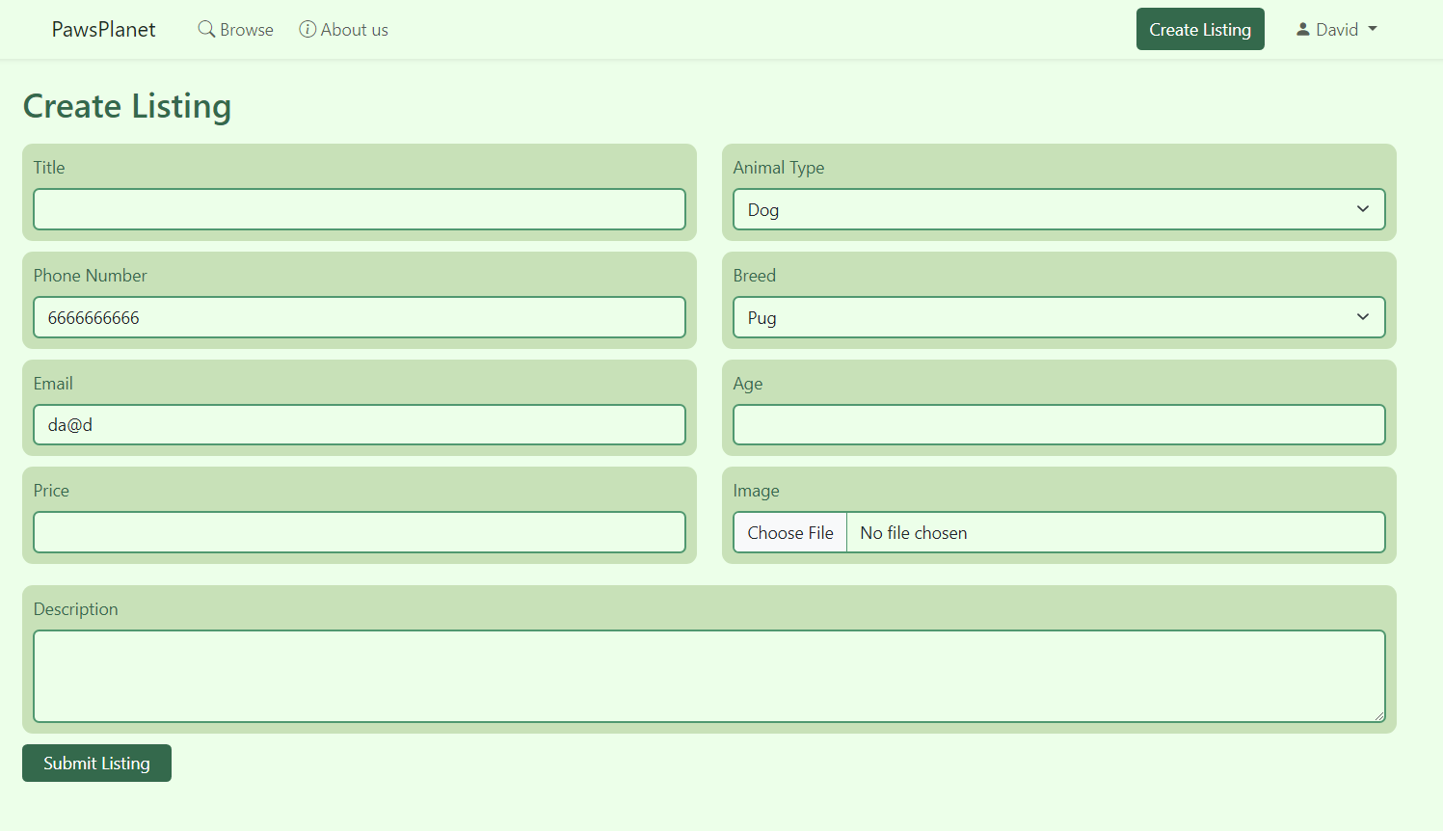

U Create Listing korisniku se otvara forma za popunjavanje putem koje moze da postavi oglas. Oglas da bi bio postavljen na stranicu browse mora biti odobren od strane administratora.

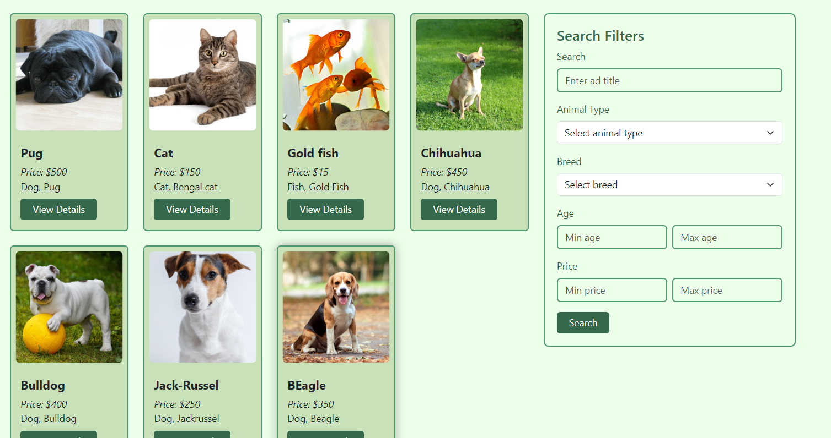

Na stranici browse korisnik moze da vrsi detaljnu pretragu oglasa i da ih filtrira po zeljenim parametrima.

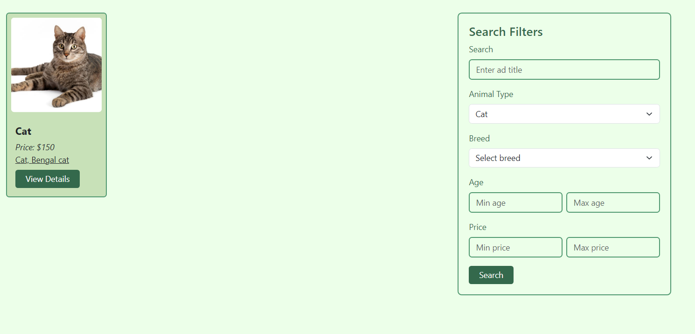

Klikom na View Details korisnik moze detaljno da pogleda oglas kao i ko ga je postavio.

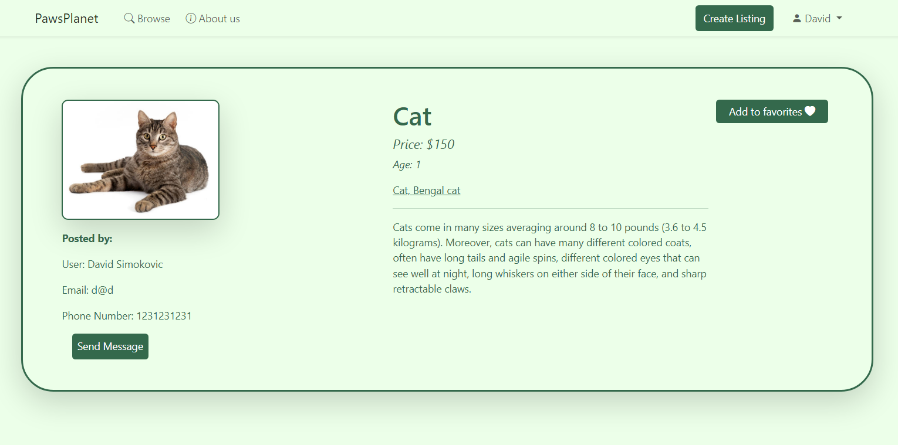

Na ovoj stranici korisnik moze da doda oglas u “Favorites”

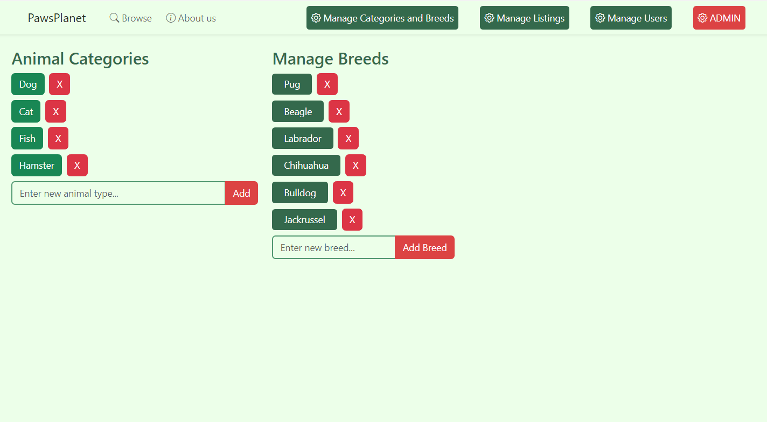

Admin moze da brise i dodaje nove vrste zivotinja i rase za date zivotinje.

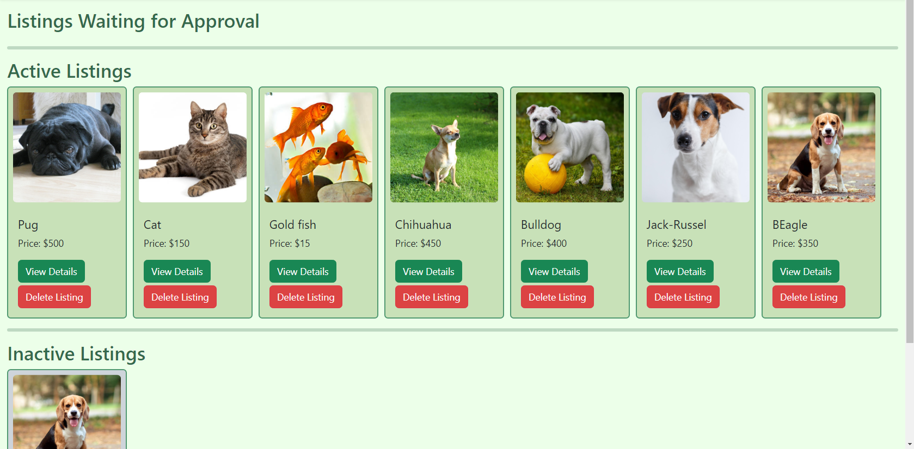

Ima uvid u oglase koji cekaju njegovu potvrdu, aktivne i neaktivne oglase. Moze da ih brise approve-uje i ponovo cini aktivnima.

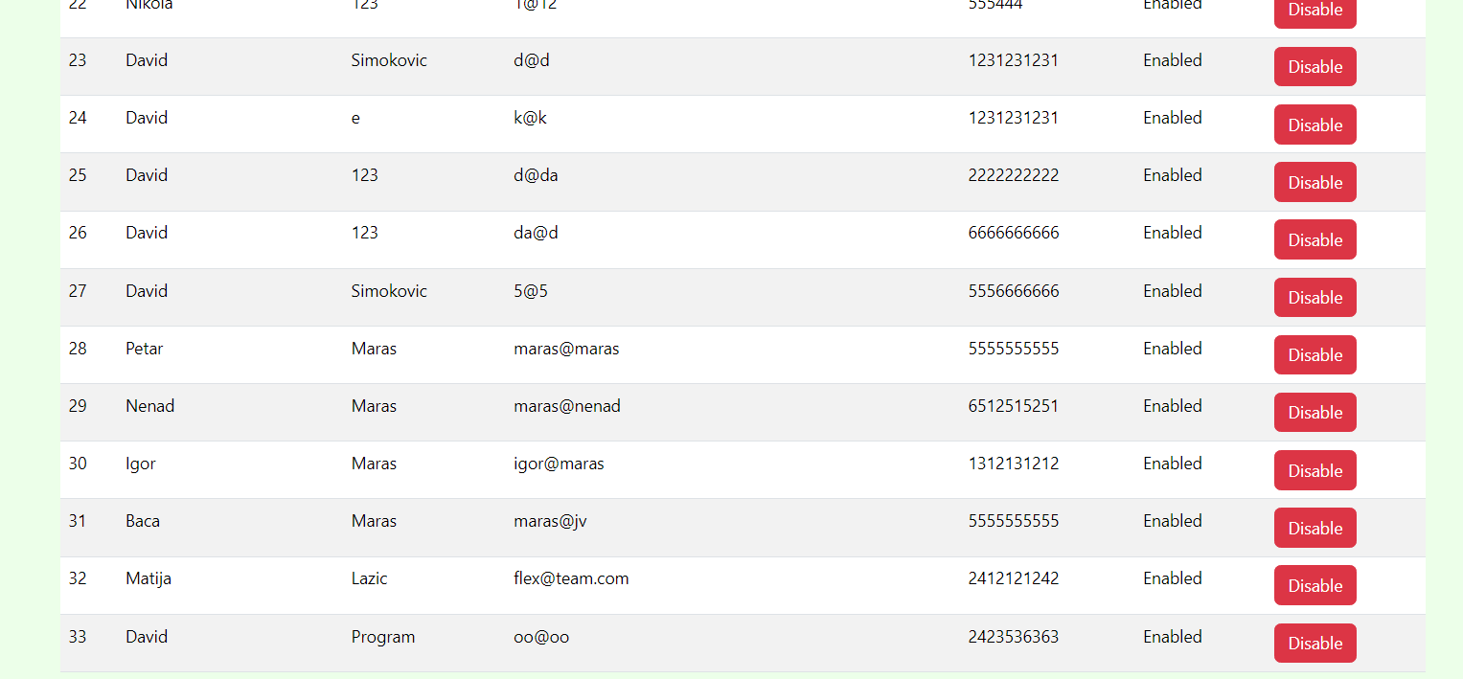

Postoji stranica Manage users na kojoj administrator moze da zabrani pristup i da ga ponovo odobri korisnicima po zelji.

# Literatura

W1. <http://www.w3schools.com/>

W2. <http://www.jquery.com>/

W3. https://chatgpt.com/